Tillsynsbegäran – information om höga naturvärden och fridlysta arter i avverkningsanmälan A 528-2024 i Hofors kommun
Denna tillsynsbegäran behandlar höga naturvärden i avverkningsanmälan A 528-2024 i Hofors kommun som inkom 2024-01-08 och omfattar 1,1 ha.
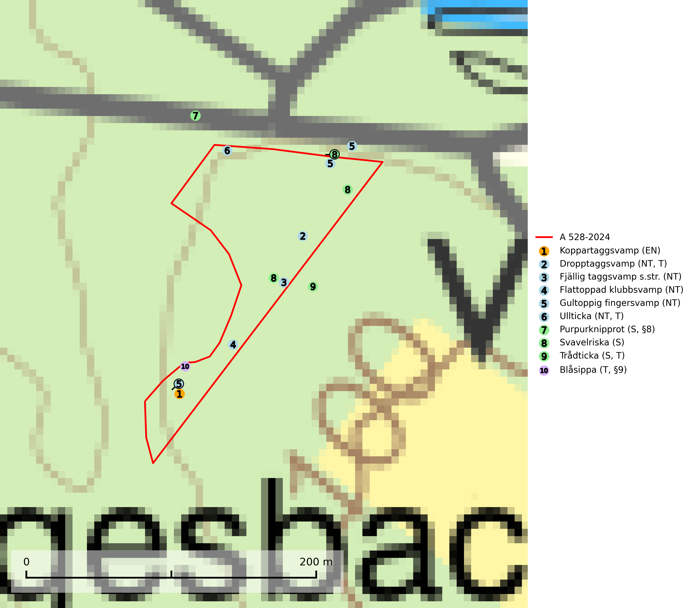
Figur 1. Fyndplatser för naturvårdsarter i och inom 25 meter från avverkningsanmälan. Markörer utan svart kant är placerade på fyndplatsen. Markörer med svart kant är placerade vid sidan av fyndplatsen och har ett svart streck som visar fyndplatsens exakta position. Kartans mittpunktskoordinat är N 6711082, E 577056 i SWEREF 99 TM.
I och inom 25 meter från avverkningsanmälan finns fynd av 10 naturvårdsarter, varav 6 är rödlistade, 2 är fridlysta, 4 är typiska (T) och 3 är signalarter (S): koppartaggsvamp (EN), dropptaggsvamp (NT, T), fjällig taggsvamp s.str. (NT), flattoppad klubbsvamp (NT), gultoppig fingersvamp (NT), ullticka (NT, T), purpurknipprot (S, §8), svavelriska (S), trådticka (S, T) och blåsippa (T, §9). Se Figur 1.

Tillsynsbegäran
Vi begär härmed att Skogsstyrelsen fattar beslut enligt miljöbalken som säkerställer att skogens höga naturvärden bevaras samt att EU-lagstiftning efterlevs och att artskyddsbrott förhindras.
Vi önskar även ta del av de ställningstaganden och beslut som myndigheten meddelar till följd av aktuell avverkningsanmälan och föreningens inlaga (se 34 § förvaltningslagen).

Naturvårdsarter och fridlysta arter
Nedan följer beskrivningar av de naturvårdsarter och fridlysta arter som har sina livsmiljöer och växtplatser i den avverkningsanmälda skogen. De påträffade naturvårdsarterna är ett tydligt kvitto på att det rör sig om en skog med höga naturvärden.
Koppartaggsvamp (EN) är en starkt hotad svamp som bildar mykorrhiza med gran i örtrik äldre granskog på kalkrik mark. Arten är en mycket bra indikator på skyddsvärda kalkgranskogar och påfallande ofta växer den tillsammans med raggtaggsvamp (EN). Koppartaggsvamp ingår i ett åtgärdsprogram för hotade arter (ÅGP) och dess långsiktiga överlevnad säkras genom att växtplatserna undantas från avverkning. Den totala populationen i landet har minskat kraftigt och minskningstakten, som uppgår till 50 (30–70) % inom 50 år, överstiger gränsvärdet för starkt hotad (EN) (SLU Artdatabanken, 2026; Nitare & Skogsstyrelsen, 2019; Nitare, 2006).
Dropptaggsvamp (NT) bildar mykorrhiza med tall, främst i barrskog med trädkontinuitet, i magra, torra och ljusöppna lavtallskogar och i barrblandskogar med friskmossor och lingon i fältskiktet. Den totala populationen i landet har minskat och bedöms fortsätta minska till följd av slutavverkningar av tallskog. Det är högst oklart om arten långsiktigt kan etablera och reproducera sig i skogsbestånd som brukas med trakthyggesmetoder, markberedning, gödsling eller föryngring med förädlat plantmaterial. Uppfyller kriterierna för att bli rödlistad på grund av ny kunskap som visar att en större andel av populationen än tidigare bedömt är knuten till kontinuitetsbarrskog. Minskningstakten för den svenska populationen bedöms vara nära gränsvärdet för Sårbar (VU). Dropptaggsvamp är typisk art för 9010 Taiga (SLU Artdatabanken, 2026).
Fjällig taggsvamp s.str. (NT) bildar mykorrhiza med gran i granskog och barrblandskog, främst på frisk näringsrik mark i äldre skog med lång trädkontinuitet. Den totala populationen i landet har minskat och bedöms fortsätta minska till följd av avverkning av äldre barrskogar. Minskningstakten för den svenska populationen bedöms vara nära gränsvärdet för sårbar (VU) (SLU Artdatabanken, 2026).
Flattoppad klubbsvamp (NT) bildar mykorrhiza med gran och växer i äldre barrskog på näringsrik, kalkpåverkad mark. Växtmiljön utgörs vanligen av örtrika granskogar med höga naturvärden, gärna påverkade av ytligt och rörligt markvatten. Svampen kräver välutvecklade gamla mossmattor med konstant fuktigt mikroklimat och hotas främst av slutavverkning av äldre ängsgranskogar på näringsrik mark. Artens lokaler bör undantas från skogsbruk (SLU Artdatabanken, 2024).
Gultoppig fingersvamp (NT) bildar mykorrhiza med gran i örtrik äldre barrskog. Den är något kalkgynnad och föredrar bördiga granskogar av lågörtstyp. Svampen hotas främst av skogsavverkning och tycks försvinna efter slutavverkning, markberedning och plantering. Skogsområden med arten bör undantas från storskaligt skogsbruk. Slutavverkning, kraftig gallring och skogsgödsling måste undvikas, liksom körning med tunga maskiner (SLU Artdatabanken, 2024).
Ullticka (NT) är knuten till restbestånd av barrnaturskog och förekommer med ett tydligt optimum i orörda eller måttligt påverkade gamla granskogar där det föreligger viss kontinuitet av grov död ved. Ullticka är en bra signalart inom hela sitt utbredningsområde och i södra Sverige är den sällsynt och en god signalart för skyddsvärda granskogsmiljöer. Den hotas av avverkning och fragmentering av naturskog och äldre granskog med lång trädkontinuitet. På ullticka kan ibland ulltickeporing (VU) påträffas - det är en sällsynt ticka som nyligen delats upp i de tre olika arterna ulltickeporing Skeletocutis brevispora (VU), Skeletocutis delicata (VU) och Skeletocutis exilis (NT). Ullticka är typisk art för 9010 Taiga, 9050 Näringsrik granskog och 9030 Landhöjningsskog (SLU Artdatabanken, 2026; Nitare & Skogsstyrelsen, 2019; Miettinen & Niemelä, 2018).
Trådticka är knuten till grova granar i rikare ofta fuktiga miljöer. Den återfinns på både levande och döda träd samt stubbar och nyligen fallna träd. Karaktärsart för äldre fuktiga granskogsbiotoper, och i stor mängd är den en bra signalart för miljöer med andra rödlistade arter. Trådticka är typisk art för 9010 Taiga och 9050 Näringsrik granskog (SLU Artdatabanken, 2025).
Blåsippa (§9) är typisk art för 9050 Näringsrik granskog, 9020 Nordlig ädellövskog och 8240 Karsthällmarker (SLU Artdatabanken, 2025).

